目 录
第一部分:部门基本情况
一、部门主要职责
二、部门机构设置情况
第二部分: 部门2021年部门决算表
一、收入支出决算总表
二、收入决算表
三、支出决算表
四、财政拨款收入支出决算总表
五、一般公共预算财政拨款支出决算表
六、一般公共预算财政拨款基本支出决算表
七、一般公共预算财政拨款“三公”经费支出决算表
八、政府性基金预算财政拨款收入支出决算表
九、国有资本经营预算财政拨款支出决算表
第三部分：部门2021年部门决算情况说明
一、收支总体情况说明
二、决算收入支出增减变化情况说明
三、财政拨款收入支出决算情况说明
四、一般公共预算财政拨款支出决算情况说明
五、一般公共预算财政拨款基本支出决算情况说明
六、一般公共预算财政拨款“三公”经费支出决算情况说明
七、机关运行费执行情况说明
八、政府采购支出情况说明
九、国有资产占用情况说明
十、其他情况
十一、预算绩效情况说明
第四部分、名词解释
黄石市下陆区司法局2021年度部门决算及“三公”经费决算情况说明

第一部分:部门基本情况
- 部门主要职责
1、承担全面依法治区重大问题的政策研究，编制全面依法治区中长期规划建议，负责依法治区有关重大决策部署督察工作。
2、认真贯彻党和国家关于司法行政和法治政府工作的方针、政策、法律、法规，制定本区司法行政和法治政府工作的中长期规划、年度计划并监督实施。
3、编制区政府制定规范性文件计划，报经区政府批准后组织、指导有关部门实施；负责区政府及其办公室制发的规范性文件和其他文件的合法性审查工作。
4、承办区政府规范性文件的解释工作，办理区政府规范性文件上报备案和区政府各部门规范性文件备案审查工作；组织区政府规范性文件的清理、编纂工作承办国家法律、行政法规草案征求意见工作。
5、组织实施区政府行政执法责任制，指导全区行政执法责任制工作；对全区各级行政执法机关的执法行为进行监督检查；承办区直行政执法机关执法主体资格审核登记和行政执法人员执法资格审查与上岗培训工作。
6、监督、检查法律、法规、规章和区政府规范性文件执行情况，协调区直各部门在执行法律、法规、规章中的矛盾和争议。
7、负责区政府行政复议委员会的日常工作，承办由区政府及其部门管辖的行政复议案件和区政府在行政诉讼中的应诉工作。
8、承办以区政府作为赔偿义务机关的行政赔偿事务，指导、协调全区行政赔偿工作。
9、负责区政府的法律顾问事务，参与区政府重要经济合同、协议的审查工作。
10、负责制定本区普法和依法治理规划，并组织实施。具体承办本区普法和依法治理的日常工作。
11、负责指导和管理本区的法律援助工作。
12、负责指导和管理本区的人民调解、司法助理员、司法所、法律服务所工作。
13、负责全区社区矫正管理工作。
14、负责指导和管理本区的刑满释放人员安置帮教工作。
15、负责本辖区的人民陪审员选任工作。
16、负责本区法治教育、法制理论、法制工作研究和交流，组织对外法治业务交流活动。
17、完成上级交办的其它任务。
18、职能转变。
二、部门机构设置情况
1、机构设置情况：下陆区司法局设办公室，人促科，法宣科，财务室，社区矫正管理局，下陆区法律援助中心，下陆区人民调解中心。派出机关4个分别为，团城山司法所、新下陆司法所、老下陆司法所、东方山司法所、。管理4个法律服务所分别为，东方山法律服务所，团城山法律服务所，至诚法律服务所，三尊法律服务所。
2、编制情况： 2021年12月在职人员11人，退休干部4人（已全部转入机关事业单位养老保险发放养老金）。
第二部分: 部门2021年部门决算表
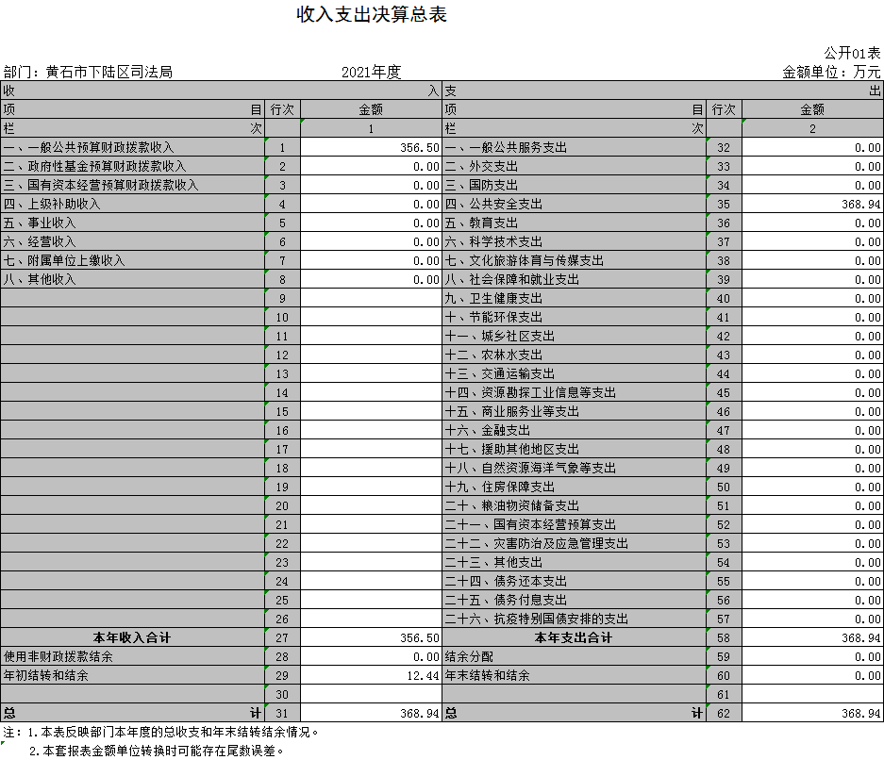
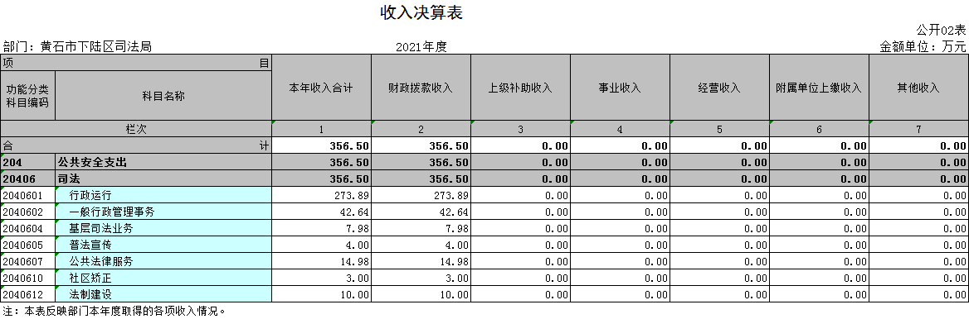
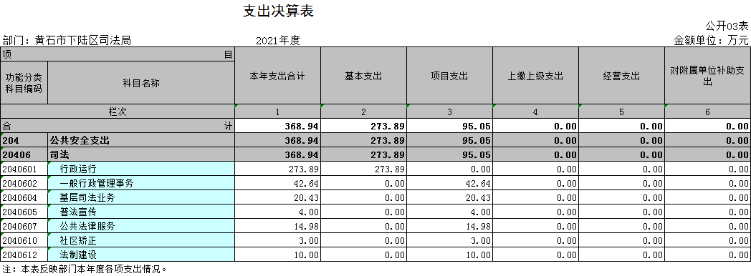
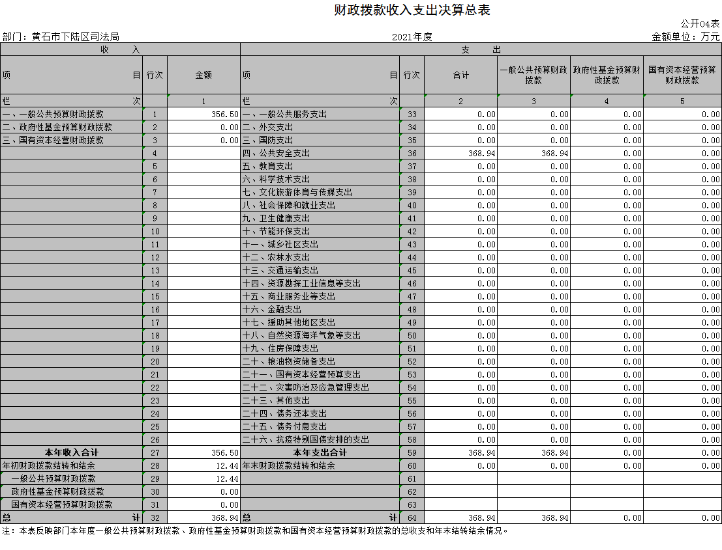
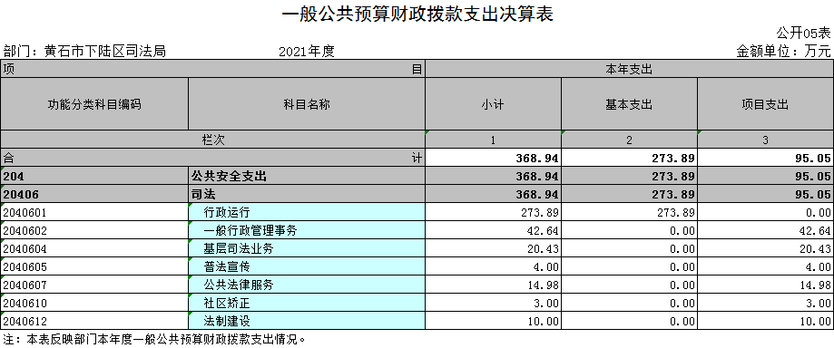
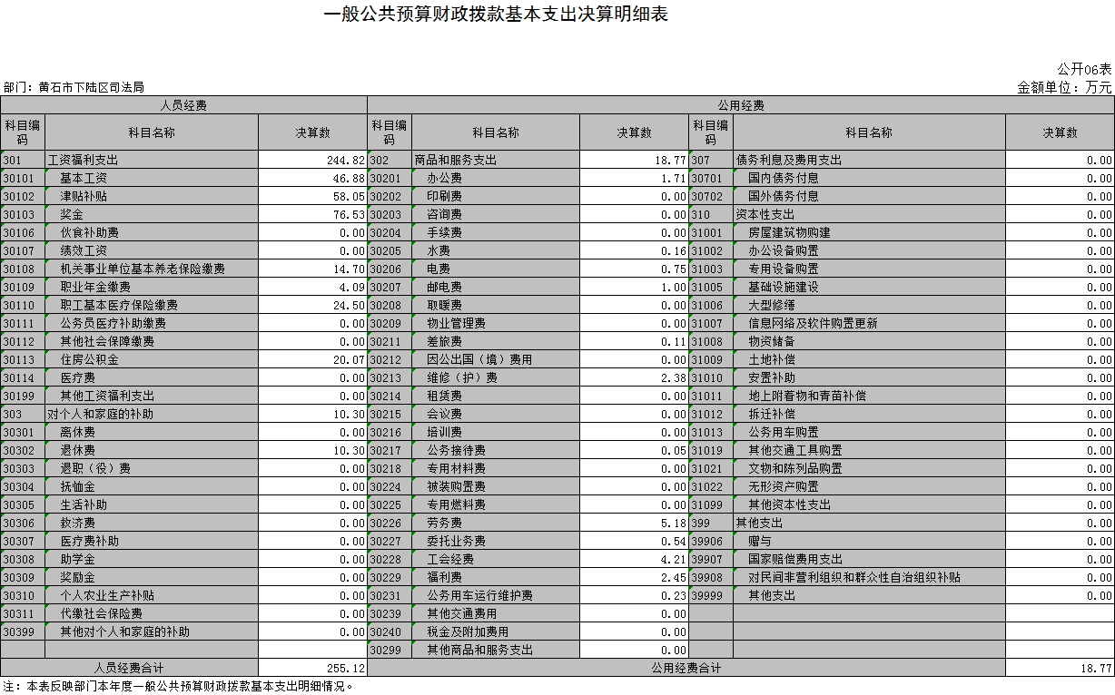
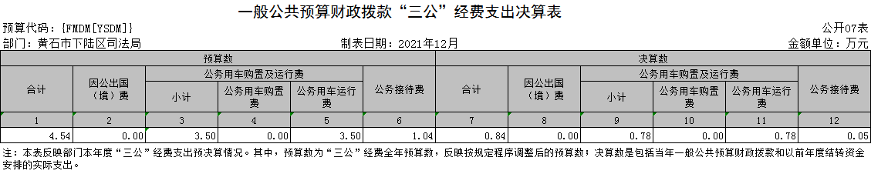

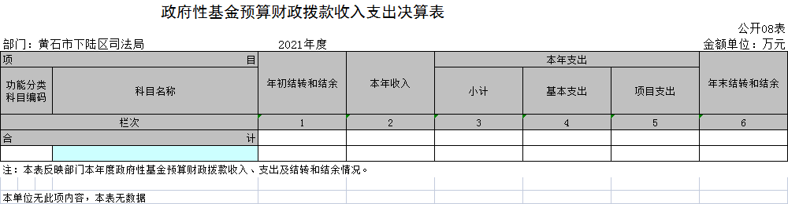
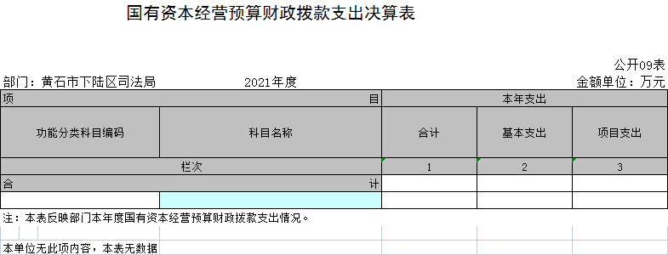
第三部分：部门2021年部门决算情况说明
一、收支总体情况说明
2021年度决算总收入合计356.49万元，其中：财政拨款收入356.49万元，占总收入的100%，其他收入0万元，占总收入的0%。
2021年度支出368.94万元，其中：基本支出273.89万元，占总支出的74.23%，项目支出95.05万元，占总支出的25.77%。
二、2021年度决算收入支出增减变化情况
本单位2021年度决算总收入356.49万元，决算收入与上年决算数335.03万元相比，增加21.46万元，主要原因是:财政拨款收入增加。决算收入与年初预算322.23万元相比，增加34.26万元，主要原因是：财政拨款收入增加。
本单位2021年年度支出368.94万元，预算支出与上年决算数371.26万元相比，减少2.23万元，主要原因是：2020年部分支出在2021年支出。决算支出与年初预算数322.23万元相比，增加46.71万元，主要原因是：2020年部分支出在2021年支出。
三、2021年财政拨款收入支出决算情况说明
2021年财政拨款收入总计356.49万元，年初结转结余12.44万元，决算收入与上年决算数335.03万元相比，增加21.46万元，主要原因是:财政拨款收入增加。决算收入与年初预算322.23万元相比，增加34.26万元，主要原因是：财政拨款收入增加。
2021年财政拨款支出总计368.94万元，按支出性质分类：基本支出273.89万元，项目支出95.05万元，年末财政拨款结转和结余0万元。预算支出与上年决算数371.26万元相比，减少2.23万元，主要原因是：2020年部分支出在2021年支出。决算支出与年初预算数322.23万元相比，增加46.71万元，主要原因是：2020年部分支出在2021年支出。

四、2021年一般公共预算财政拨款支出决算情况说明
2021年一般公共预算财政拨款支出决算数为368.94万元，与年初预算数322.23万元相比增加46.71万元。主要原因是：2020年部分支出在2021年支出。
五、2021年一般公共预算财政拨款基本支出决算情况说明
2021年一般公共预算财政拨款基本支出273.89万元，较上年增长8.58万元。主要原因是：2020年部分支出在2021年支出。其中：
人员经费支出255.12万元。人员经费主要包括：基本工资、津贴补贴、奖金、社会保险缴费、离退休费、医疗费、住房公积金、职业年金、机关事业单位养老保险等支出。日常公用经费支出18.77万元。日常公用经费主要包括：办公费、印刷费、水费、电费、邮电费、物业管理费、差旅费、因公出国（境）费、维修（护）费、租赁费、会议费、培训费、公务接待费、劳务费、工会经费、福利费、公车运行维护费、其他交通费、其他商品和服务支出、办公设备购置等。
六、一般公共预算财政拨款“三公”经费支出决算情况说明
2021年度“三公”经费支出决算数为0.83万元，与2020年支出决算数1.6万元减少了0.76万元，主要原因：2020年公务车维修比较多，2021年维修较少。与2021年预算数4.54万元相比减少3.71万元，主要原因：2020年公务车维修比较多，2021年维修较少。其中:
- 因公出国（境）费用支出决算为0万元，共计0组， 0人次，与2020年支出决算数0万元一致，原因是我单位无因公出国（境）费用发生；与2021年预算0万元一致，原因是我单位无因公出国（境）费用发生。
- 2021年公务用车购置及运行维护费支出决算数为0.78万元，与2020年支出决算数1.39万元减少了0.61万元，主要原因是：2021年维修较少。与2021年预算数相比减少3.02万元，主要原因是：2021年维修较少，其中：
（1）公务用车购置费支出为0万元，车型为：无 ，公务用车保有量为1台，公务用车购置费支出与2020年支出决算数0万元一致，原因是单位未购置公务用车，与2021年预算0万元一致，原因是单位无此预算。
（2）公务用车运行维护费0.78万元，与2020年支出决算数1.39万元，减少0.61万元，主要原因是：2021年维修较少。与2021年预算相比减少3.02万元，原因是2021年维修较少。
3、公务接待预算数1.04万元，支出决算数为0.05万元，与2021年预算数相比减少0.99万元，共招待1批次5人，原因是单位严格控制公务接待支出。与2020年预算数相比减少0.14万元，主要原因：厉行节约原则，减少招待。
七、机关运行经费执行情况说明
2021年度机关运行经费18.77万元，与2020年决算数15.91万元相比增加2.85万元，增加的原因是单位增加公费、印刷费等公用经费开支。与2021年预算27.35万元相比减少8.58万元，主要原因：将公务交通补贴纳入人员经费。主要用于办公费1.71万元，手续费0.001万元，水费0.15万元，电费0.75万元，邮电费1万元，差旅费0.11万元，维修（护）费2.37万元，公务接待费0.05万元，劳务费5.18万元，委托业务费0.54万元，工会经费4.21万元，福利费2.45万元，公务用车运行维护费0.23万元。
八、政府采购执行情况说明
2021年度我单位政府采购预算计划金额49.5万元，其中一般公共预算49.5万元，其他资金0万元；主要用于购买货物4.5万元，工程30万元，服务15万元。
2021年度我单位政府实际采购金额10.66万元，其中一般公共预算10.66万元，其他资金0万元；主要用于购买货物10.66万元，工程0万元，服务0万元。
政府采购支出总额比2020年度37.61万元减少26.95万元，降幅74.65%，主要原因：今年采购办公设备减少。
九、国有资产占用情况说明
2021年度我单位共占有车辆数1台，其中：一般公务用车1台，一般执法执勤车辆0台；单价50万元以上通用设备0台；单价100万元以上专用设备0台。其他固定资产（不包含房屋）79.03万元。
十、其他情况
我单位2021年无举借政府债务、无扶贫专项资金、无政府性基金预算收支、无财政专项支出、无专项转移支付。
十一、预算绩效工作开展情况
一、预算绩效管理工作开展情况
为更好完成2021年各项绩效目标，我局成立相关科室负责的各项目小组（法律援助、社区矫正、人民调解、安置帮教、法制建设、普法宣传），对其所负责的项目进行绩效管理，提升服务能力，节约办公费用，降低办公成本，充分发挥项目资金的使用率。
- 部门决算中项目绩效自评结果
（一）资金投入情况分析(包括完成情况和偏离原因等）。
1.项目资金到位情况分析。
2021年项目资金收入99.72万元。其中区级配套资金31万元，上年结转资金68.72万元。
2.项目资金执行情况分析。
2021年项目资金支出95.05万元，其中：法律援助办案支出18.12万元，社区矫正办案支出2.53万元，人民调解办案支出15.81万元，其他办案支出（法制建设）10.40万元。
3.项目资金管理情况分析。
对各类项目资金根据其性质及其使用规定，实行专款专用，加强对项目资金的使用管理。
（二）绩效目标完成情况分析(包括完成情况和偏离原因等)。
1.产出指标完成情况分析。
法律援助案件受理332件，结案290件。人民调解案件受理1741件，调解1741件。调解成功1701件。累计接收刑满释放人员427人，帮教刑满释放人员427人，安置刑满释放人员427人，管理社区矫正对象数68人，未发生重特大安全事件。
2.效益指标完成情况分析。
法律援助有效投诉的案件数量（件）目标值0件，完成值0件，完成率100%。法律援助受理案件数目标值300件，完成332件，完成率100%。人民调解案件受理目标值1700件，完成值1741件，完成率100%。调解成功1701件，协议履行1701件，目标值90%，完成率98%。刑满释放人员累计427人，帮教刑满释放人员427人，安置刑满释放人员427人，完成率100%。社区矫正对象数68人，未发生重特大安全事件，重新犯罪0。
四、绩效自评结果应用情况
我局下一步加强对绩效目标的管理审核，拟与预算安排相结合，将其作为预算编制和资金安排的条件和依据，并对绩效完成情况进行公开。

2021年下陆区部门整体支出绩效自评表
填报单位（盖章）： |  | 黄石市下陆区司法局 |  |  | 填报日期： | 2023.04.13
单位名称 |  | 黄石市下陆区司法局 |  |  |  | 评价年度 |  | 2021年
基本支出决算数总额 |  |  |  | 273.89 | 项目支出决算数总额 | 95.05
部门整体支出总额预算执行情况（万元） |  |  |  | 执行数（A） | 预算数（B） | 执行率（A/B）
 |  |  |  | 368.94 | 322.23 | 114%
一级  指标 | 二级  指标 | 三级指标 | 分值 | 指标说明 | 评分标准 | 年初目标值 | 实际完成值 | 得分
投入 | 预算执行（35分） | 预算  完成率  （10分） | 10 | 预算完成率=（预算完成数/预算数）×100%，用以反映和考核部门（单位）预算完成程度。  预算完成数：部门（单位）本年度实际完成的预算数。  预算数：财政部门批复的本年度部门（单位）预算数。 | 预算完成率＝100%的，得10分。  预算完成率≥95%的，得9分。  预算完成率在90%（含）和95%之间，得8分。  预算完成率在85%（含）和90%之间，得7分。  预算完成率在80%（含）和85%之间，得6分。  预算完成率在70%（含）和80%之间，得4分。  预算完成率＜70%的，得0分。 |  |  | 10
投入 | 预算执行（35分） | 预算调整率  （10分） | 10 | 预算调整率=（预算调整数/预算数）×100%，用以反映和考核部门（单位）预算的调整程度。  预算调整数：部门（单位）在本年度内涉及预算的追加、追减或结构调整的资金总和（因落实国家政策、发生不可抗力、上级部门或本级党委政府临时交办而产生的调整除外）。  预算包括一般公共预算与政府性基金预算。 | 预算调整率绝对值≤5%，得10分。  预算调整率绝对值＞5%的，每增加0.1个百分点扣0.1分，扣完为止。 |  |  | 10
投入 | 预算执行（35分） | 支出进度率  （10分） | 10 | 支出进度率=（实际支出/支出预算）×100%，用以反映和考核部门（单位）预算执行的及时性和均衡性程度。  半年支出进度＝部门上半年实际支出/（上年结余结转+本年部门预算安排+上半年执行中追加追减）*100%。  前三季度支出进度＝部门前三季度实际支出/（上年结余结转+本年部门预算安排+前三季度执行中追加追减）*100%。 | 半年进度：进度率≥45%，得4分；进度率在40%（含）和45%之间，得2分；进度率＜40%，得0分。  前三季度进度：进度率≥75%，得6分；进度率在60%（含）和75%之间，得4分；进度率＜60%，得0分。 |  |  | 10
投入 | 预算执行（35分） | 预算编制准确率（5分） | 5 | 部门预算中除财政拨款外的其他收入预算与决算差异率。  预算编制准确率＝其他收入决算数/其他收入预算数×100%-100%。 | 预算编制准确率≤20%，得5分。  预算编制准确率在20%和40%（含）之间，得3分。  预算编制准确率＞40%，得0分。 |  |  | 5
过程 | 预算管理（20分） | “三公”经费控制率  （5分） | 5 | “三公”经费控制率=（“三公”经费实际支出数/“三公”经费预算安排数）×100%，用以反映和考核部门（单位）对“三公”经费的实际控制程度。 | 三公经费控制率 ≤100%，得5分，每增加0.1个百分点扣0.5分，扣完为止。 |  |  | 5
过程 | 预算管理（20分） | 资产管理规范性  （5分） | 5 | 部门（单位）资产管理是否规范，用以反映和考核部门（单位）资产管理情况。  1.新增资产配置按预算执行。  2.资产有偿使用、处置按规定程序审批。  3.资产收益及时、足额上缴财政。 | 全部符合5分，有1项不符扣2分,扣完为止。 |  |  | 5
过程 | 预算管理（20分） | 资金使用合规性  （10分） | 10 | 部门（单位）使用预算资金是否符合相关的预算财务管理制度的规定，用以反映和考核部门（单位）预算资金的规范运行情况。  1.符合国家财经法规和财务管理制度规定以及有关专项资金管理办法的规定；  2.资金的拨付有完整的审批程序和手续；  3.重大项目开支经过评估论证；  4.符合部门预算批复的用途；  5.不存在截留、挤占、挪用、虚列支出等情况。 | 全部符合10分,有1项不符扣2分，扣完为止。 |  |  | 10
效  果 | 运行效益（45分） | 行政运行经济性 | 5 | 现行行政运行经费支出预算编制方法的行政运行成本。 | 可使行政运行成本最经济为5分，可使行政运行成本较合理为3分，一般为2分，不合理为0分。 |  |  | 3
效  果 | 运行效益（45分） | 行政运行有效性 | 5 | 行政运行经费支出能否保障部门正常运行。 | 正常运行的得5分，基本正常得3分，不能正常运行的不得分。 |  |  | 5
效  果 | 运行效益（45分） | 专项运行经济效益 | 10 | 项目资金运行产生的经济效益 | 经济效益显著得10分；一般得5分，下降不得分。 |  |  | 5
效  果 | 运行效益（45分） | 专项运行社会效益 | 10 | 项目资金运行产生的社会效益 | 社会效益显著得10分；一般得5分；否则不得分。 |  |  | 10
效  果 | 运行效益（45分） | 专项运行可持续影响 | 15 | 1.项目完成后有经费安排能满足项目持续运行需要；  2.项目完成后有制度保障项目持续运行需要；  3.项目完成后有明确的项目管理机构、负责人对项目后继管理负责，满足持续运行需要。 | 全部符合15分,有1项不符扣5分，扣完为止。 |  |  | 15
评价结论（优、良、中、差）： |  |  |  |  |  | 总分 |  | 93

2021年度法律援助项目自评表
项目单位(盖章): 主要领导签字：
填报日期：2023.08.17

项目名称 |  | 法律援助
主管部门 |  | 下陆区司法局 |  |  | 项目实施单位 |  |  | 下陆区司法局
项目类别 |  | 1、部门预算项目R 2、上级专项□
项目属性 |  | 1、持续性项目R 2、新增性项目□
项目类型 |  | 1、常年性项目R 2、延续性项目□ 3、 一次性项目□
预算执行情况  (万元)  (20分) |  |  | 预算数(A) | 执行数(B) |  | 执行率(B/A) | 得分  (20分*执行率)
 |  | 年度财政 资金总额 | 6 | 6 |  | 100% | 20
年  度  绩  效  目  标  1  (XX分 ) | 一级 指标 | 二级指标 | 三级指标 |  |  | 年初目标值  (A) | 实际完成值  (B) |  | 得分
年  度  绩  效  目  标  1  (XX分 ) | 产出  指标 |  | 法律援助案件 |  |  | 300 | 332 |  | 30
年  度  绩  效  目  标  1  (XX分 ) | 产出  指标 |  | 法律援助案件投诉 |  |  | 0 | 0 |  | 10
年  度  绩  效  目  标  1  (XX分 ) | 产出  指标 | … … | 法律咨询 |  |  | 3000 | 3500 |  | 20
年  度  绩  效  目  标  1  (XX分 ) | 产出  指标 | ……
年  度  绩  效  目  标  1  (XX分 ) | 效益 指标 | ·… …
年  度  绩  效  目  标  1  (XX分 ) | 效益 指标 | ……
年  度  绩  效  目  标  1  (XX分 ) | 效益 指标 | ……
年  度  绩  效  目  标  1  (XX分 ) | 满意  度指  标 | …… | 群众满意度 |  |  | 90% | 95% |  | 20
年度 绩效 目标
2
……
总分 | 100

偏差大或
目标未完成
原因分析
改进措施及 结果应用方案
备注：
1.预算执行情况口径：预算数为调整后财政资金总额(包括上年结余结转),执行数为资 金使用单位财政资金实际支出数。涉及政府采购的项目支出要设置相关绩效指标反映政府采购 管理情况。
2.定量指标完成数汇总原则：绝对值直接累加计算，相对值按照资金额度加权平均计算。 定量指标计分原则：正向指标(即目标值为≥X,得分=权重*B/A), 反向指标(即目标值为≤X, 得分=权重*A/B), 得分不得突破权重总额。定量指标先汇总完成数，再计算得分。
3.定性指标计分原则：达成预期指标、部分达成预期指标并具有一定效果、未达成预期指 标且效果较差三档，分别按照该指标对应分值区间100-80%(含80%)、80-50%(含50%)、50-0% 合理确定分值。汇总时，以资金额度为权重，对分值进行加权平均计算。
4.基于经济性和必要性等因素考虑，满意度指标暂可不作为必评指标。
5.涉及政府采购的项目支出应设置相关政府采购指标。
6.本部门单位自评项目较多的亦可自行设计封面，请主要领导在封面上签字并加盖公章。

2021年度法制建设项目自评表
项目单位(盖章): 主要领导签字：
填报日期：2023.08.17

项目名称 |  | 法制建设
主管部门 |  | 下陆区司法局 |  |  | 项目实施单位 |  |  | 下陆区司法局
项目类别 |  | 1、部门预算项目R 2、上级专项□
项目属性 |  | 1、持续性项目R 2、新增性项目□
项目类型 |  | 1、常年性项目R 2、延续性项目□ 3、 一次性项目□
预算执行情况  (万元)  (20分) |  |  | 预算数(A) | 执行数(B) |  | 执行率(B/A) | 得分  (20分*执行率)
 |  | 年度财政 资金总额 | 10 | 10 |  | 100% | 20
年  度  绩  效  目  标  1  (XX分 ) | 一级 指标 | 二级指标 | 三级指标 |  |  | 年初目标值  (A) | 实际完成值  (B) |  | 得分
年  度  绩  效  目  标  1  (XX分 ) | 产出  指标 |  | 办理行政复议、诉讼案件合格率 |  |  | 95% | 100% |  | 30
年  度  绩  效  目  标  1  (XX分 ) | 产出  指标 |  | 行政复议对象满意度 |  |  | 90% | 95% |  | 20
年  度  绩  效  目  标  1  (XX分 ) | 产出  指标 | … …
年  度  绩  效  目  标  1  (XX分 ) | 产出  指标 | ……
年  度  绩  效  目  标  1  (XX分 ) | 效益 指标 | ·… …
年  度  绩  效  目  标  1  (XX分 ) | 效益 指标 | ……
年  度  绩  效  目  标  1  (XX分 ) | 效益 指标 | ……
年  度  绩  效  目  标  1  (XX分 ) | 满意  度指  标 | …… | 群众满意度 |  |  | 90% | 95% |  | 30
年度 绩效 目标
2
……
总分 | 100

偏差大或
目标未完成
原因分析
改进措施及 结果应用方案
备注：
1.预算执行情况口径：预算数为调整后财政资金总额(包括上年结余结转),执行数为资 金使用单位财政资金实际支出数。涉及政府采购的项目支出要设置相关绩效指标反映政府采购 管理情况。
2.定量指标完成数汇总原则：绝对值直接累加计算，相对值按照资金额度加权平均计算。 定量指标计分原则：正向指标(即目标值为≥X,得分=权重*B/A), 反向指标(即目标值为≤X, 得分=权重*A/B), 得分不得突破权重总额。定量指标先汇总完成数，再计算得分。
3.定性指标计分原则：达成预期指标、部分达成预期指标并具有一定效果、未达成预期指 标且效果较差三档，分别按照该指标对应分值区间100-80%(含80%)、80-50%(含50%)、50-0% 合理确定分值。汇总时，以资金额度为权重，对分值进行加权平均计算。
4.基于经济性和必要性等因素考虑，满意度指标暂可不作为必评指标。
5.涉及政府采购的项目支出应设置相关政府采购指标。
6.本部门单位自评项目较多的亦可自行设计封面，请主要领导在封面上签字并加盖公章。

2021年度基层司法业务项目自评表
项目单位(盖章): 主要领导签字：
填报日期：2023.08.17

项目名称 |  | 基层司法业务
主管部门 |  | 下陆区司法局 |  |  | 项目实施单位 |  |  | 下陆区司法局
项目类别 |  | 1、部门预算项目R 2、上级专项□
项目属性 |  | 1、持续性项目R 2、新增性项目□
项目类型 |  | 1、常年性项目R 2、延续性项目□ 3、 一次性项目□
预算执行情况  (万元)  (20分) |  |  | 预算数(A) | 执行数(B) |  | 执行率(B/A) | 得分  (20分*执行率)
 |  | 年度财政 资金总额 | 8 | 7.98 |  | 99.8% | 19.95
年  度  绩  效  目  标  1  (XX分 ) | 一级 指标 | 二级指标 | 三级指标 |  |  | 年初目标值  (A) | 实际完成值  (B) |  | 得分
年  度  绩  效  目  标  1  (XX分 ) | 产出  指标 |  | 办理人民调解案件 |  |  | 1700 | 1741 |  | 30
年  度  绩  效  目  标  1  (XX分 ) | 产出  指标 |  | 调解成功率 |  |  | 90% | 98% |  | 30
年  度  绩  效  目  标  1  (XX分 ) | 产出  指标 | … …
年  度  绩  效  目  标  1  (XX分 ) | 产出  指标 | ……
年  度  绩  效  目  标  1  (XX分 ) | 效益 指标 | ·… …
年  度  绩  效  目  标  1  (XX分 ) | 效益 指标 | ……
年  度  绩  效  目  标  1  (XX分 ) | 效益 指标 | ……
年  度  绩  效  目  标  1  (XX分 ) | 满意  度指  标 | …… | 群众满意度 |  |  | 90% | 95% |  | 20
年度 绩效 目标
2
……
总分 | 99.95

偏差大或
目标未完成
原因分析
改进措施及 结果应用方案
备注：
1.预算执行情况口径：预算数为调整后财政资金总额(包括上年结余结转),执行数为资 金使用单位财政资金实际支出数。涉及政府采购的项目支出要设置相关绩效指标反映政府采购 管理情况。
2.定量指标完成数汇总原则：绝对值直接累加计算，相对值按照资金额度加权平均计算。 定量指标计分原则：正向指标(即目标值为≥X,得分=权重*B/A), 反向指标(即目标值为≤X, 得分=权重*A/B), 得分不得突破权重总额。定量指标先汇总完成数，再计算得分。
3.定性指标计分原则：达成预期指标、部分达成预期指标并具有一定效果、未达成预期指 标且效果较差三档，分别按照该指标对应分值区间100-80%(含80%)、80-50%(含50%)、50-0% 合理确定分值。汇总时，以资金额度为权重，对分值进行加权平均计算。
4.基于经济性和必要性等因素考虑，满意度指标暂可不作为必评指标。
5.涉及政府采购的项目支出应设置相关政府采购指标。
6.本部门单位自评项目较多的亦可自行设计封面，请主要领导在封面上签字并加盖公章。

2021年度普法宣传项目自评表
项目单位(盖章): 主要领导签字：
填报日期：2023.08.17

项目名称 |  | 普法宣传
主管部门 |  | 下陆区司法局 |  |  | 项目实施单位 |  |  | 下陆区司法局
项目类别 |  | 1、部门预算项目R 2、上级专项□
项目属性 |  | 1、持续性项目R 2、新增性项目□
项目类型 |  | 1、常年性项目R 2、延续性项目□ 3、 一次性项目□
预算执行情况  (万元)  (20分) |  |  | 预算数(A) | 执行数(B) |  | 执行率(B/A) | 得分  (20分*执行率)
 |  | 年度财政 资金总额 | 4 | 4 |  | 100% | 20
年  度  绩  效  目  标  1  (XX分 ) | 一级 指标 | 二级指标 | 三级指标 |  |  | 年初目标值  (A) | 实际完成值  (B) |  | 得分
年  度  绩  效  目  标  1  (XX分 ) | 产出  指标 |  | 开展普法宣传场次 |  |  | 12 | 12 |  | 30
年  度  绩  效  目  标  1  (XX分 ) | 产出  指标 |  | 发放宣传资料 |  |  | 4000 | 4000 |  | 30
年  度  绩  效  目  标  1  (XX分 ) | 产出  指标 | … …
年  度  绩  效  目  标  1  (XX分 ) | 产出  指标 | ……
年  度  绩  效  目  标  1  (XX分 ) | 效益 指标 | ·… …
年  度  绩  效  目  标  1  (XX分 ) | 效益 指标 | ……
年  度  绩  效  目  标  1  (XX分 ) | 效益 指标 | ……
年  度  绩  效  目  标  1  (XX分 ) | 满意  度指  标 | …… | 群众满意度 |  |  | 90% | 95% |  | 20
年度 绩效 目标
2
……
总分 | 100

偏差大或
目标未完成
原因分析
改进措施及 结果应用方案
备注：
1.预算执行情况口径：预算数为调整后财政资金总额(包括上年结余结转),执行数为资 金使用单位财政资金实际支出数。涉及政府采购的项目支出要设置相关绩效指标反映政府采购 管理情况。
2.定量指标完成数汇总原则：绝对值直接累加计算，相对值按照资金额度加权平均计算。 定量指标计分原则：正向指标(即目标值为≥X,得分=权重*B/A), 反向指标(即目标值为≤X, 得分=权重*A/B), 得分不得突破权重总额。定量指标先汇总完成数，再计算得分。
3.定性指标计分原则：达成预期指标、部分达成预期指标并具有一定效果、未达成预期指 标且效果较差三档，分别按照该指标对应分值区间100-80%(含80%)、80-50%(含50%)、50-0% 合理确定分值。汇总时，以资金额度为权重，对分值进行加权平均计算。
4.基于经济性和必要性等因素考虑，满意度指标暂可不作为必评指标。
5.涉及政府采购的项目支出应设置相关政府采购指标。
6.本部门单位自评项目较多的亦可自行设计封面，请主要领导在封面上签字并加盖公章。

2021年度社区矫正项目自评表
项目单位(盖章): 主要领导签字：
填报日期：2023.08.17

项目名称 |  | 社区矫正
主管部门 |  | 下陆区司法局 |  |  | 项目实施单位 |  |  | 下陆区司法局
项目类别 |  | 1、部门预算项目R 2、上级专项□
项目属性 |  | 1、持续性项目R 2、新增性项目□
项目类型 |  | 1、常年性项目R 2、延续性项目□ 3、 一次性项目□
预算执行情况  (万元)  (20分) |  |  | 预算数(A) | 执行数(B) |  | 执行率(B/A) | 得分  (20分*执行率)
 |  | 年度财政 资金总额 | 3 | 3 |  | 100% | 20
年  度  绩  效  目  标  1  (XX分 ) | 一级 指标 | 二级指标 | 三级指标 |  |  | 年初目标值  (A) | 实际完成值  (B) |  | 得分
年  度  绩  效  目  标  1  (XX分 ) | 产出  指标 |  | 社区矫正对象重新犯罪 |  |  | 0 | 0 |  | 30
年  度  绩  效  目  标  1  (XX分 ) | 产出  指标 |  | 社区矫正对象满意度 |  |  | 90% | 95% |  | 20
年  度  绩  效  目  标  1  (XX分 ) | 产出  指标 | … …
年  度  绩  效  目  标  1  (XX分 ) | 产出  指标 | ……
年  度  绩  效  目  标  1  (XX分 ) | 效益 指标 | ·… …
年  度  绩  效  目  标  1  (XX分 ) | 效益 指标 | ……
年  度  绩  效  目  标  1  (XX分 ) | 效益 指标 | ……
年  度  绩  效  目  标  1  (XX分 ) | 满意  度指  标 | …… | 群众满意度 |  |  | 90% | 95% |  | 30
年度 绩效 目标
2
……
总分 | 100

偏差大或
目标未完成
原因分析
改进措施及 结果应用方案
备注：
1.预算执行情况口径：预算数为调整后财政资金总额(包括上年结余结转),执行数为资 金使用单位财政资金实际支出数。涉及政府采购的项目支出要设置相关绩效指标反映政府采购 管理情况。
2.定量指标完成数汇总原则：绝对值直接累加计算，相对值按照资金额度加权平均计算。 定量指标计分原则：正向指标(即目标值为≥X,得分=权重*B/A), 反向指标(即目标值为≤X, 得分=权重*A/B), 得分不得突破权重总额。定量指标先汇总完成数，再计算得分。
3.定性指标计分原则：达成预期指标、部分达成预期指标并具有一定效果、未达成预期指 标且效果较差三档，分别按照该指标对应分值区间100-80%(含80%)、80-50%(含50%)、50-0% 合理确定分值。汇总时，以资金额度为权重，对分值进行加权平均计算。
4.基于经济性和必要性等因素考虑，满意度指标暂可不作为必评指标。
5.涉及政府采购的项目支出应设置相关政府采购指标。
6.本部门单位自评项目较多的亦可自行设计封面，请主要领导在封面上签字并加盖公章。

第四部分、名词解释
一、财政拨款收入：指财政部门当年拨付的资金。
二、事业收入：指事业单位开展专业业务活动及辅助活动所取得的收入。
三、经营收入：指事业单位在专业业务活动及其辅助活动之外开展非独立核算经营活动取得的收入。
四、其他收入：指除上述“财政拨款收入”、“事业收入”、“经营收入”等以外的收入。
五、用事业基金弥补收支差额指事业单位在当年的“财政拨款收入”、“事业收入”、“经营收入”、“其他收入”不足以安排当年支出的情况下，使用以前年度积累的事业基金（事业单位当年收支相抵后按国家规定提取、用于弥补以后年度收支差额的基金）弥补本年度收支缺口的资金。
六、年初结转和结余：指以前年度尚未完成、结转到本年 按有关规定继续使用的资金。
七、结余分配：指事业单位按规定提取的职工福利基金、事业基金和缴纳的所得税，以及建设单位按规定应交回的基本建设竣工项目结余资金。
八、年末结转和结余：指本年度或以前年度预算安排、因客观条件发生变化无法按原计划实施，需要延迟到以后年度按有关规定继续使用的资金。
九、基本支出：指为保障机构正常运转、完成日常工作任务而发生的人员支出和公用支出。
十、项目支出：指在基本支出之外为完成特定行政任务和事业发展目标所发生的支出。
十一、经营支出：指事业单位在专业业务活动及其辅助活动之外开展非独立核算经营活动发生的支出。
十二、“三公”经费：纳入财政预决算管理的“三公”经费，是指各部门用财政拨款安排的因公出国（境）费、公务用车购置及运行费和公务接待费。其中，因公出国（境）费反映单位公务出国（境）的国际旅费、国外城市间交通费、住宿费、伙食费、培训费、公杂费等支出；公务用车购置及运行费反映单位公务用车车辆购置支出（含车辆购置税）及租用费、燃料费、维修费、过路过桥费、保险费、安全奖励费用等支出；公务接待费反映单位按规定开支的各类公务接待（含外宾接待）支出。
十三、机关运行经费：为保障行政单位（含参照公务员法管理的事业单位）运行用于购买货物和服务的各项资金，包括办公及印刷费、邮电费、差旅费、会议费、福利费、日常维修费、专用材料及一般设备购置费、办公用房水电费、办公用房取暖费、办公用房物业管理费、公务用车运行维护费以及其他费用。

